# Day01笔记HTML

第二阶段课程安排：

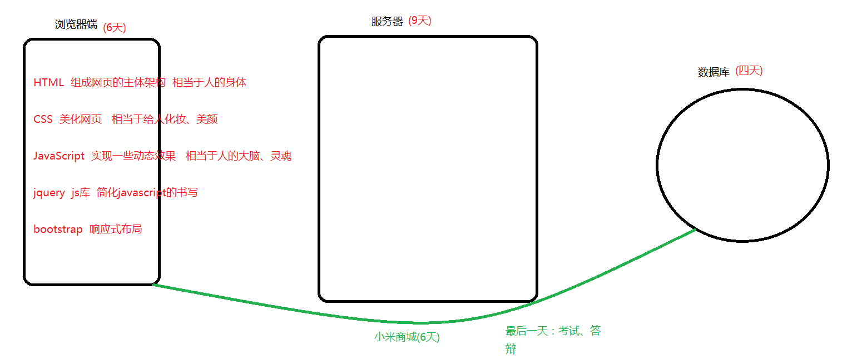

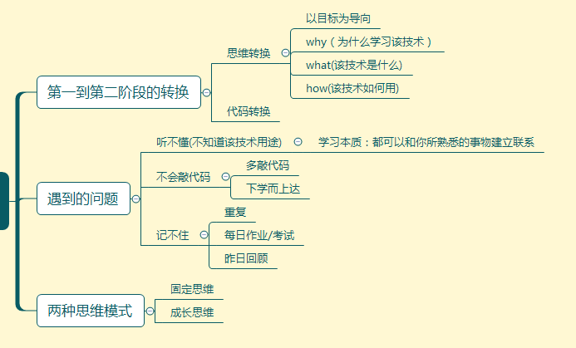

今天学习重点：学习各种标签的意思以及标签中的属性

## 1、案例1：网站信息展示页面

### 1.1、需求说明

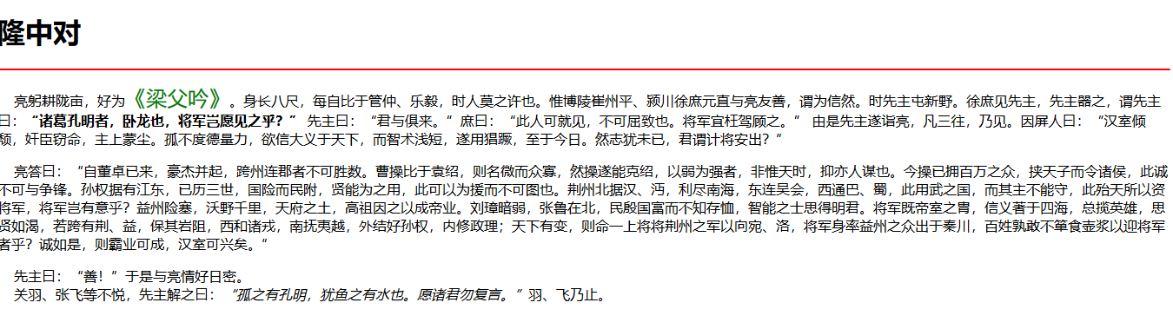

### 1.2、HTML语言入门

#### 1.2.1、HTML简述及作用

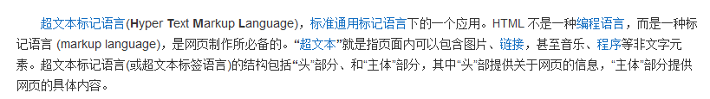

超文本：页面中可以包含特殊字符、图片、音乐、视频.....

标记：页面展示效果由标签将其包括起来

<font color=”red”>111</font>

#### 1.2.2、HTML入门案例

1、新建一个文档，将其后缀名修改为.html或者.htm

2、使用浏览器打开

主流的浏览器：IE、谷歌、火狐

#### 1.2.3、HTML语言特点

* + HTML文件不需要编译，直接使用浏览器打开即可解析效果（浏览器内部内置了解析引擎）

Java先编译、再运行

* + HTML文件的扩展名是*.html 或 *.htm（仅仅写法上有区别，其它没任何区别）
  + HTML都是由标签组成（Html中的标签全是自定义好的，需要掌握的是这些标签的用法）
    - 标签名预先定义好的
    - 标签名不区分大小写（建议小写）



* + - 通常情况下标签由开始标签和结束标签组成

开始标签：<font>

结束标签：</font>

* + - 开始标签和结束标签之间的信息，叫做标签的内容体。(我是红色字体)
    - HTML代码中的空格和换行解析时会被忽略（后面会讲换行标签和空格标签）
    - 多个空格解析成一个空格
    - 如果没有结束标签，建议以/结尾。
    - HTML标签是有属性的。
    - <标签名 属性名1= " 属性值1" 属性名2=" 属性值2"/>

属性用于修饰标签效果，例如：字体颜色、字体大小等。好比人有肤色、眼睛大小等属性一样。

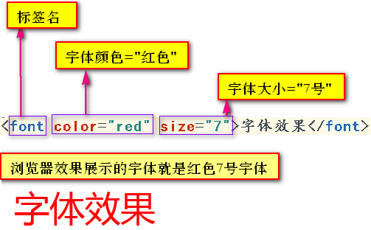

属性值一般用**双引号**或**单引号**包裹。

* HTML标签可以包裹嵌套，禁止交叉嵌套  
  开始标签和结束标签要成对出现

#### 1.2.4、使用Hbuilder创建HTML

1、右键创建一个web项目

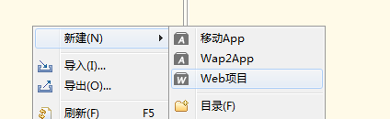

1. 创建目录

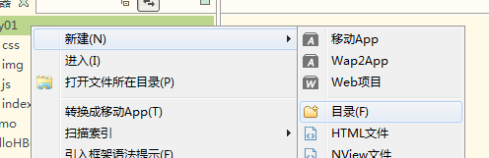

1. 新建一个html文件

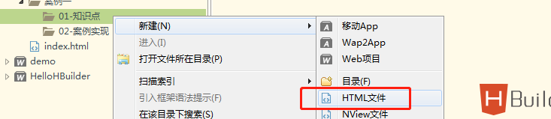

### 1.3 HTML中常见标签

#### 1.3.1、HTML标签-注释

<!--我是注释内容-->

#### 1.3.2、HTML标签-标题标签

<h1>、<h2>......<h6> 标题一、标题二、...标题六

特点：

1. 会改变字号的大小
2. 自动换行

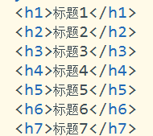

#### 1.3.3、HTML标签-水平线标签

标签名称：<hr/>

用于在页面中创建一条水平分隔线。

也会自动换行

属性：

|  |  |
| --- | --- |
| 属性名 | 属性说明 |
| size | 定义水平线的粗细  单位：像素(px) |
| color | 定义水平线的颜色  颜色可以是英文单词：例如red,blue,yellow,pink  颜色也可以是编码：#FFFFFF |
| width | 定义水平线的长短  取值：具体的像素  百分比 |

扩展：（以下美工知识仅需要了解）

* 像素。

屏幕上的任何信息，例如一张图片，也是由各个**一模一样大小的标准色块**组成的。

一个色块我们称之为一个像素。

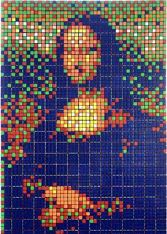

* 颜色编码

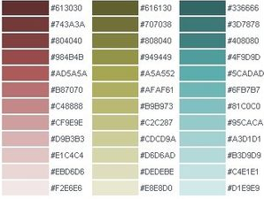

#000000 表示黑色，#FFFFFF白色，#FF0000**红色**，#00FF00**绿色**，#0000FF**蓝色**

#112233可以简写为#123

#00FF00可以简写为#0F0

* 百分比

像素是固定值。

百分比是级联改变的动态值。

#### 1.3.4、HTML标签-字体标签

字体标签：<font>

用于设置字体大小、颜色。

属性：

|  |  |
| --- | --- |
| 属性名 | 属性说明 |
| size | 定义字号大小  默认大小3号。  取值范围:1~7  1号最小，7号最大 |
| color | 定义字体的颜色  颜色可以是英文单词：例如red,blue,yellow  颜色也可以是编码：#FFFFFF |



#### 1.3.5 、HTML标签-字体格式化标签

* 粗体：<b>粗体</b>
* 斜体：<i>斜体</i>
* 

#### 1.3.6、HTML标签-段落格式化标签

* **<p></p>** 定义段落。段前段后各有一行空行。

属性：

|  |  |
| --- | --- |
| 属性名 | 属性说明 |
| align | 段落对齐方式  left左对齐（默认）  center 居中  right 右对齐 |
|  |  |

特点：1、会自动换行

2、段落与段落之间有空行

#### 1.3.7、 换行标签。

<br/>

#### 1.3.8、 空格标签

&nbsp;

### 1.4、需求分析

### 1.5、案例代码实现(见案例实现)

## 2、案例2：网站图片页面展示

### 2.1、需求说明



### 2.2、HTML标签-图片标签

图片标签：**<img />**

一张图片就是一个图片标签。

属性：

|  |  |
| --- | --- |
| 属性名 | 属性说明 |
| **src** | 指定需要展示的图片所在路径(必填)  绝对路径：    相对路径：    ../ 向上一级  ./ 当前目录 |
| alt | 图片无法显示时的替代文本。 |
| width | 图片宽度  单位：像素/百分比 |
| height | 图片高度  单位：像素/百分比 |

### 2.3、需求分析

### 2.4、案例代码实现

## 3、案例3：网站列表页面展示

### 3.1、需求说明

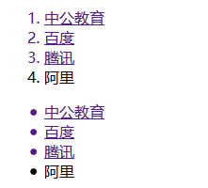

### 3.2、列表&超链接标签

#### 3.2.1、HTML标签-列表标签

用于展示列表信息

* <ol> 定义有序列表
  + type 列表类型，取值：A、a 、I 、i 、1 等
* <ul> 定义无序列表
  + type 符号的类型，取值：disc 实心圆、square 方块 、circle 空心圆
* <li> 列表项

ul或者ol属性（了解）

|  |  |
| --- | --- |
| 属性名 | 属性说明 |
| type | 定义列表的符号类型。  有序列表：取值：A、a 、I 、i 、1 等  无序列表：取值：disc 实心圆、square 方块 、circle 空心圆 |

#### 3.2.2、HTML标签-超链接标签

用于展示可以点击并打开的信息

超链接标签：**<a></a>**

超链接如果需要能够点击，前提：

1. 标签必须有内容体
2. 必须有href属性

|  |  |
| --- | --- |
| 属性名 | 属性说明 |
| **href** | 用于指定需要连接并打开的页面路径（必填）  路径写法等同于img的src写法。  外网路径：    内网路径： |
| target | 确定以何种方式打开href所设置的页面。  取值：   * + - _blank 在新窗口中打开href确定的页面。     - _self 默认。使用href确定的页面替换当前页面。 |

### 3.3、需求分析

### 3.4、案例代码实现

## 4、案例4：表格展示

### 4.1、需求说明

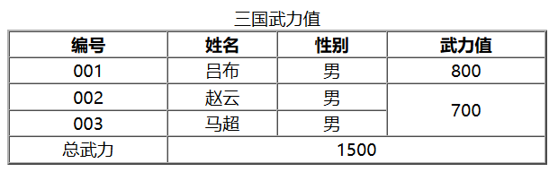

### 4.2、表格标签

#### 4.2.1 表格的作用

1. 用来展示数据（今日重点）
2. 用来进行网页的布局

#### 4.2.2 表格的结构标签

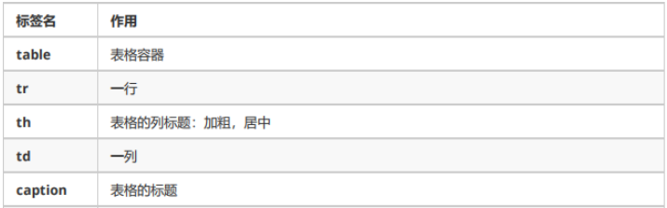

#### 4.2.3 常用的表格属性

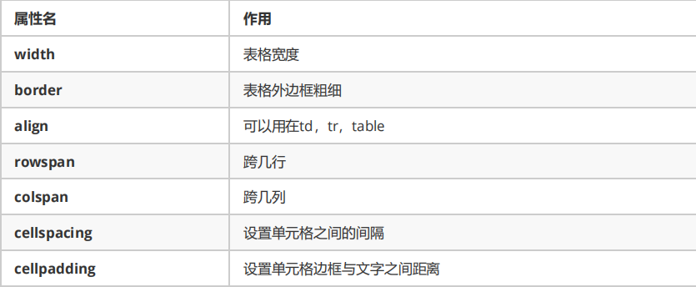

bgcolor:添加背景颜色

Background:添加背景图片

#### 4.2.4 没有边框的表格



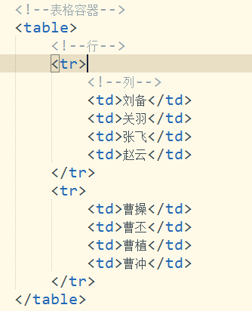

#### 4.2.5 有表头且有边框的表格



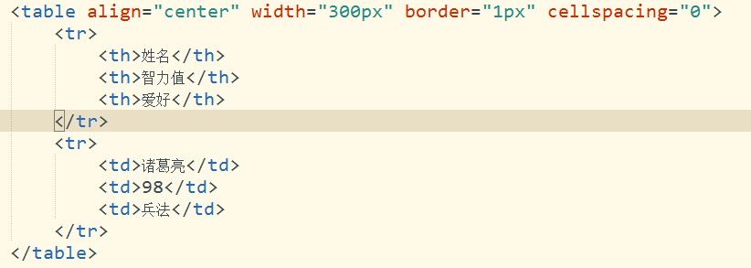

#### 4.2.6 跨列的表格

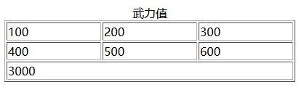

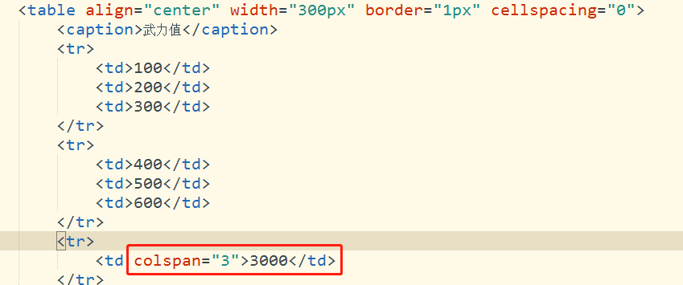

#### 4.2.6 跨行的表格

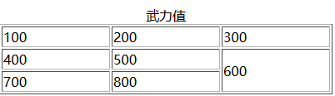

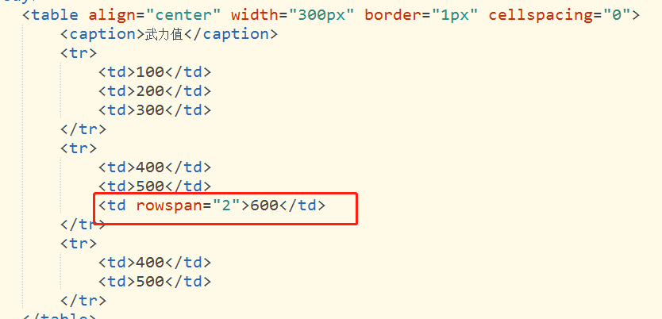

### 4.3、案例需求分析

### 4.4、案例代码实现

## 5、案例5：网站后台展示页面

网站分为：

网站前台：给用户用的

网站后台：给管理员使用

### 5.1、需求说明

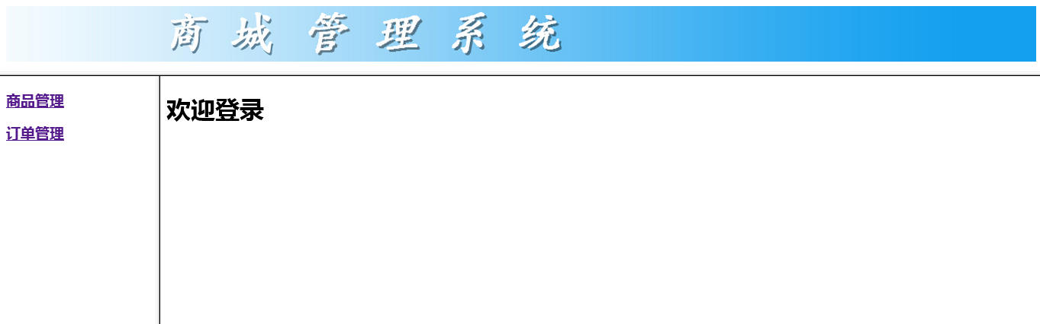

### 5.2、HTML标签-框架标签

* <frameset>标签，是框架设置布局标签，专门用于页面的布局和划分。

<frameset>和<body>两个是相互替代的，不能共存。

frameset属性

|  |  |
| --- | --- |
| 属性名 | 属性说明 |
| cols | 对页面进行列切割  单位：像素/百分比 |
| rows | 对页面进行行切割  单位：像素/百分比 |

按列切割：

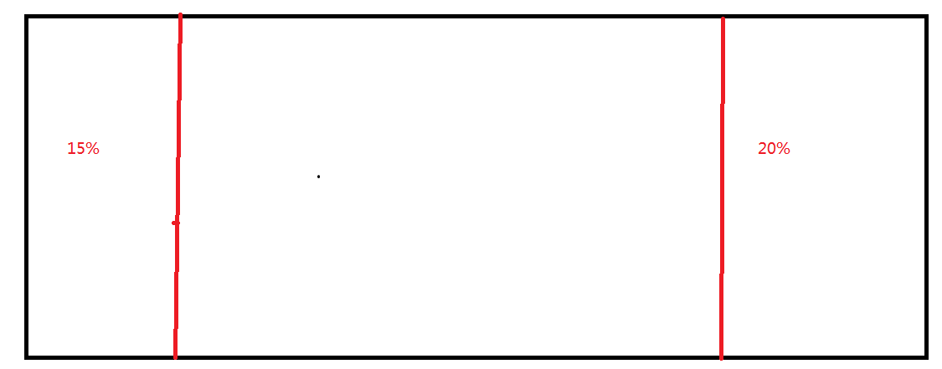

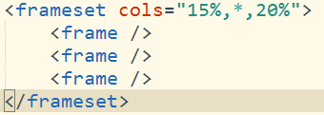

按行切割：

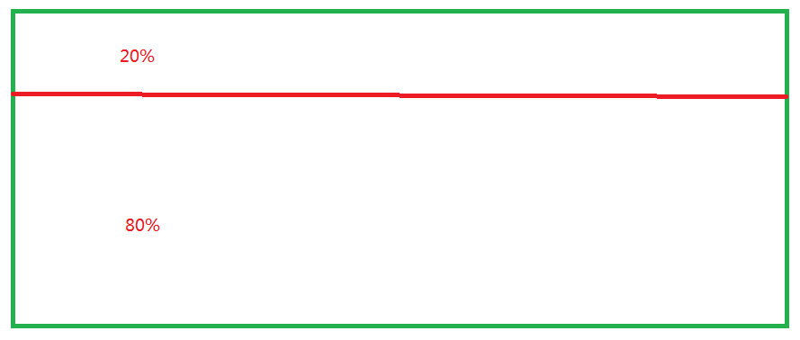

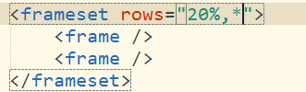

混合切割：

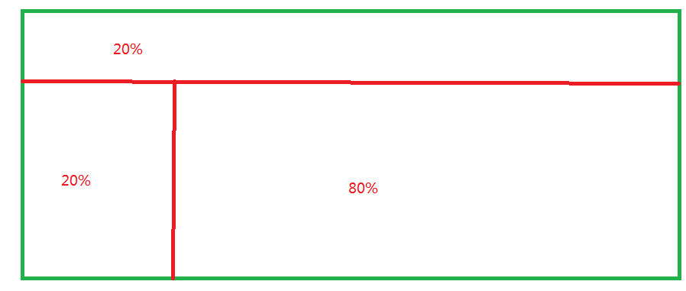

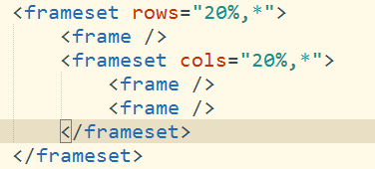

* <frame>标签，是<frameset>的子标签。用于页面引入。

frame属性

|  |  |
| --- | --- |
| 属性名 | 属性说明 |
| src | 引入的页面路径 |
| name | 该框架的名称  用于和a标签target连用 |
|  |  |

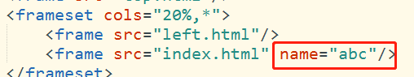

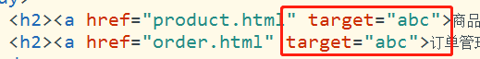

### 5.3、需求分析

### 5.4、案例代码实现

